Resolución del Pleno del Instituto de Transparencia, Acceso a la Información Pública y Protección de Datos Personales del Estado de México y Municipios, con domicilio en Metepec, Estado de México; de fecha catorce (14) de febrero de dos mil veinticuatro.

**VISTO** el expediente electrónico formado con motivo del recurso de revisión **05773/INFOEM/IP/RR/2023,** promovido **un usuario del Sistema de Acceso a la Información Mexiquense,** quien no proporcionó datos para ser identificado, en lo sucesivo se denominará **EL RECURRENTE**, en contra de la respuesta del **Ayuntamiento de Villa de Allende,** en adelante el **SUJETO OBLIGADO**, por lo que se procede a dictar la presente resolución, con base en los siguientes:

**ANTECEDENTES**

1. El diecisiete (17) de agosto de dos mil veintitrés, **EL RECURRENTE,** ante el **SUJETO OBLIGADO** vía Sistema de Acceso a la Información Mexiquense (**SAIMEX)**, presentó una solicitud de información registrada con el número **00108/VIALLEN/IP/2023,** en la que solicitó lo siguiente:

*“solicito el nombre de jefes de departamento y titulares del ayuntamiento tal cual esta en su organigrama con el grado máximo de estudios de cada departamento y dirección” (Sic)*

1. Se señaló como modalidad de entrega a través del Sistema de Acceso a la Información Mexiquense (SAIMEX).
2. El seis (06) de septiembre de dos mil veintitrés, el **SUJETO OBLIGADO**dio respuesta a la solicitud de información en los siguientes términos:

|  |
| --- |
| *Villa de Allende, México a 06 de Septiembre de 2023* |
| *Nombre del solicitante: C. Solicitante* |
| *Folio de la solicitud: 00108/VIALLEN/IP/2023* |
|  |
|  |
| *anexo informaciòn* |
|  |
|  |
|  |
| *ATENTAMENTE* |
|  |
| *Lic. en D. Norma Judith Garduño Gonzàlez* |

* A la respuesta se adjuntó el archivo [**Jefes y titulares de área con grado máximo de estudios.pdf**](https://saimex.org.mx/saimex/solicitud/downloadAttach/1884249.page), en el que se advierte oficio suscrito por el Director de Recursos Humanos en el que señaló anexar copia del organigrama. Asimismo se adjuntó un documento ad hoc en el que se advierte área, nombre y profesión de 27 servidores públicos.

1. El once (11) de septiembre de dos mil veintitrés, **EL RECURRENTE** interpuso el recurso de revisión, en contra de la respuesta, señalando como:

**Acto impugnado*:*** *“no se me entrego todo lo solicitado" (Sic)*

**Razones o Motivos de inconformidad: “***no se me entrego todo lo solicitado” (Sic)*.

1. Se registró el recurso de revisión bajo el número de expediente al rubro indicado, asimismo con fundamento en lo dispuesto por el artículo 185 fracción I de la **Ley de Transparencia y Acceso a la Información Pública del Estado de México y Municipios** se turnó a la **Comisionada María del Rosario Mejía Ayala,** para su análisis.
2. La Comisionada Ponente con fundamento en lo dispuesto por el artículo 185 fracción II de la ley de la materia, a través del acuerdo de admisión del dieciocho (18) de septiembre de dos mil veintitrés, puso a disposición de las partes el expediente electrónico vía **SAIMEX** a efecto de que en un plazo máximo de siete días manifestaran lo que a derecho convinieran, ofrecieran pruebas y alegatos según corresponda al caso concreto, de esta forma para que el **SUJETO OBLIGADO** presentara el informe justificado procedente.
3. De las constancias que obran en el expediente electrónico SAIMEX el particular no realizó manifestaciones; por su parte, el Sujeto Obligado remitió informe justificado el veinte (20) de septiembre de dos mil veintitrés, a través del archivo electrónico [**Jefes y titulares de área con grado máximo de estudios.pdf**](https://saimex.org.mx/saimex/solicitud/downloadAttach/1899788.page), que contiene los mismos documentos entregados en respuesta.
4. El seis (06) de febrero de dos mil veinticuatro, se notificó el acuerdo mediante el cual se aprobó la ampliación de plazo para emitir resolución.
5. Este organismo garante no pasa por alto justificar, que la dilación en la resolución del presente asunto encuentra justificación en el alto número de recursos de revisión recibidos dentro del primer semestre del año dos mil veintidós, que, en comparación con los recibidos el año pasado dentro del mismo periodo, se ha incrementado aproximadamente un 400% el número de medios de impugnación que deben resolverse por este Instituto, circunstancia atípica que ha rebasado las capacidades técnicas y humanas del personal encargado de la proyección de las resoluciones a dichos medios de impugnación.
6. Por ello, es menester precisar que si bien se ha excedido el plazo para resolver el presente medio de impugnación, de conformidad con la ley de la materia, dicha dilación es de carácter excepcional y se encuentra justificada en los elementos para medir la razonabilidad del plazo de resolución de asuntos conforme a los parámetros establecidos por diversos órganos jurisdiccionales federales, aplicables también en procedimientos análogos, como el que nos ocupa.
7. Así, en términos de lo que establecen los artículos 8.1 y 25 de la Convención Americana sobre Derechos Humanos, los recursos deben ser sencillos y resolverse en el menor tiempo posible, tomando en consideración la dilación total del procedimiento; esto es, en un plazo razonable.
8. En ese sentido, el legislador fijó los términos procesales en las leyes, de manera general, sin que pudiera prever la variada gama de casos que son resueltos por los órganos jurisdiccionales o cuasi jurisdiccionales, tanto por la complejidad de los hechos, como por el número de casos que conocen.
9. Por ello, excepcionalmente, si un asunto es resuelto con posterioridad a los plazos señalados por la norma debe analizarse la razonabilidad de dicha dilación atendiendo a los siguientes criterios:
10. Complejidad del Asunto: La complejidad de la prueba, la pluralidad de sujetos procesales, el tiempo transcurrido, las características y contexto del recurso.
11. Actividad Procesal del interesado. Acciones u omisiones del interesado.
12. Conducta de la Autoridad: Las Acciones u omisiones realizadas en el procedimiento. Así como si la autoridad actuó con la debida diligencia.

d) La afectación generada en la situación jurídica de la persona involucrada en el proceso: Violación a sus derechos humanos.

1. De modo que, cuando se trate de un asunto excepcional, por alguna o todas las características mencionadas o bien, cuando el ingreso de asuntos al órgano jurisdiccional o cuasi jurisdiccional respectivo supere notoriamente al que podría considerarse normal, debe concluirse que es una excluyente de responsabilidad en relación con la actuación del funcionario, como ha acontecido en el caso que nos ocupa.
2. Argumento que encuentra sustento en la jurisprudencia P./J. 32/92 emitida por el Pleno de la Suprema Corte de Justicia de la Nación de rubro *“TÉRMINOS PROCESALES. PARA DETERMINAR SI UN FUNCIONARIO JUDICIAL ACTUÓ INDEBIDAMENTE POR NO RESPETARLOS SE DEBE ATENDER AL PRESUPUESTO QUE CONSIDERÓ EL LEGISLADOR AL FIJARLOS Y LAS CARACTERÍSTICAS DEL CASO.”*, visible en la Gaceta del Seminario Judicial de la Federación con el registro digital 205635.
3. Razones por las cuales cabe concluir que, la resolución al recurso de revisión se solventa hasta esta fecha, debido a que existe una excesiva carga de trabajo en desproporción a la capacidad de los recursos materiales y humanos con que cuenta este Instituto para atender la enorme demanda de usuarios que acuden para que se les garantice su Derecho de acceso a la información Pública y Protección de Datos Personales, aunado a la complejidad de los hechos a los que se refieren, así como al volumen del expediente, la extensión de los escritos y pruebas aportadas y desahogadas por las partes; lo que impide la tramitación de los recursos dentro de los términos legales previamente establecidos por la Ley, por tratarse de causas de fuerza mayor.
4. Por ello, este organismo garante comprometido con la tutela de los derechos humanos confiados, señala que este exceso del plazo legal para resolver el presente asunto, resulta de carácter excepcional.
5. Al respecto, también son de considerar los criterios sostenidos por el Cuarto Tribunal Colegiado en Materia Administrativa del Primer Circuito, cuyos rubros y datos de identificación son los siguientes:

*“PLAZO RAZONABLE PARA RESOLVER. DIMENSIÓN Y EFECTOS DE ESTE CONCEPTO CUANDO SE ADUCE EXCESIVA CARGA DE TRABAJO.”* consultable en el Seminario Judicial de la Federación y su gaceta, con el registro digital 2002351.

*“PLAZO RAZONABLE PARA RESOLVER. CONCEPTO Y ELEMENTOS QUE LO INTEGRAN A LA LUZ DEL DERECHO INTERNACIONAL DE LOS DERECHOS HUMANOS.”*, visible en el Seminario Judicial de la Federación y su gaceta, con el registro digital 2002350.

1. Por ello, este Organismo Garante comprometido con la tutela de los derechos humanos confiados, señala que este exceso de plazo legal para resolver el presente asunto, resulta de carácter excepcional.
2. La Comisionada Ponente decretó el cierre de instrucción mediante el acuerdo del trece (13) de febrero de dos mil veintitrés.

**CONSIDERANDO**

**PRIMERO. De la competencia**

1. Este Instituto de Transparencia, Acceso a la Información Pública y Protección de Datos Personales del Estado de México y Municipios, es competente para conocer y resolver del presente recurso de conformidad con el artículo: 6, apartado A, fracción IV de la Constitución Política de los Estados Unidos Mexicanos; 5, párrafos trigésimo segundo y trigésimo tercero, fracciones IV y V, de la Constitución Política del Estado Libre y Soberano de México; artículos 1, 2 fracción II, 13, 29, 36 fracciones I y II, 176, 178, 179, 181 párrafo tercero y 185 de la Ley de Transparencia y Acceso a la Información Pública del Estado de México y Municipios; y 7, 9 fracciones I y XXIV, y 11 del Reglamento Interior del Instituto de Transparencia, Acceso a la Información Pública y Protección de Datos Personales del Estado de México y Municipios.

**SEGUNDO. De la oportunidad y procedencia.**

1. El medio de impugnación fue presentado a través del **SAIMEX,** en el formato previamente aprobado para tal efecto y dentro del plazo legal de quince días hábiles otorgados; siendo así que el **SUJETO OBLIGADO** entregó respuesta a la solicitud el día seis (06) de septiembre de dos mil veintitrés, de tal forma que el plazo para interponer el recurso de revisión transcurrió del siete (07) al veintisiete (27) de septiembre de dos mil veintitrés; en consecuencia, presentó su inconformidad el día once (11) de septiembre de dos mil veintitrés, por lo que se encuentra dentro de los márgenes temporales previstos en el artículo 178 de la **Ley de Transparencia y Acceso a la Información Pública del Estado de México y Municipios** vigente.
2. Por otra parte, de la revisión al expediente electrónico del **SAIMEX** se desprende que la parte solicitante en ejercicio de su derecho de acceso a la información pública en el expediente que se revisa, tanto en la solicitud de información como en el recurso de revisión no proporciona su nombre para que sea identificado, ni se tiene la certeza sobre su identidad; sin embargo, es importante señalar también que el nombre de los solicitantes y recurrentes no es requisito indispensable para la tramitación del acto procesal específico en materia de acceso a la información, ello en estricto apego al numeral 155 párrafo tercero de la Ley de la materia, en concatenación con el 180 del mismo ordenamiento.
3. Esto es así, ya que de conformidad con los artículos 6, Apartado A, fracciones III y IV de la Constitución Política de los Estados Unidos Mexicanos y 5, párrafos vigésimo, vigésimo primero y vigésimo segundo fracciones IV y V de la Constitución Política del Estado Libre y Soberano de México, se establece que toda persona, sin necesidad de acreditar interés alguno o justificar su utilización, tendrá acceso gratuito a la información pública, a sus datos personales o a la rectificación de éstos, además de que se establecerán mecanismos de acceso a la información y procedimientos de revisión expeditos que se sustanciarán ante los organismos autónomos especializados e imparciales que establece la Constitución Federal y local.
4. Por lo cual, de una interpretación sistemática, armónica y progresiva del derecho humano de acceso a la información pública se aprecia que toda persona, sin necesidad de acreditar interés alguno o justificar su utilización, deberá tener acceso a la información pública, es decir, dicho derecho fundamental exime a quien lo ejerce, de acreditar su legitimación en la causa o su interés en el asunto, lo que permite la posibilidad de que inclusive, la solicitud de acceso a la información pueda ser anónima o no contener un nombre que identifique al solicitante o que permita tener certeza sobre su identidad.
5. En ese entendido, se omite un análisis más profundo en torno a los conceptos de interés jurídico y legitimación, debido a que se estima que a ningún efecto práctico conduciría, puesto que la propia estructura del derecho fundamental bajo análisis no lo exige.
6. Por lo que el nombre del solicitando y recurrente no puede ser considerado un requisito indispensable de procedibilidad del recurso de revisión que nos ocupa, ya que el acceso a la información no está condicionado a acreditar algún interés ya sea jurídico o legítimo, máxime que es un elemento subsanable por este Órgano Resolutor.
7. Por otro lado, el escrito contiene las formalidades previstas por el artículo 180 último párrafo de la Ley de la materia actual, por lo que es procedente que este Instituto de Transparencia, Acceso a la Información Pública y Protección de Datos Personales del Estado de México y Municipios, conozca y resuelva el presente recurso.

**TERCERO. Planteamiento de la Litis.**

1. El particular solicitó nombre y grado máximo de estudios de cada dirección y jefes de departamento de acuerdo al organigrama del Sujeto Obligado. En respuesta, el Director de Recursos Humanos adjuntó una lista con el nombre, área de adscripción y profesión de veintisiete servidores públicos. Inconforme con la respuesta, el Recurrente interpuso recurso de revisión en el que señaló su inconformidad por la entrega de información incompleta.
2. Derivado de la respuesta, el hoy Recurrente se inconformó por la negativa en la entrega de la información. En consecuencia, la Litis a resolver en este recurso, se circunscribe a determinar si la respuesta colma con lo solicitado o si se actualiza la causal de procedencia prevista en el artículo 179, fracciones I y V de la Ley de Transparencia y Acceso a la Información Pública del Estado de México y Municipios; que establece la negativa de la información y la entrega de información incompleta.

**CUARTO. Del estudio y resolución del recurso de revisión.**

1. Se procede analizar el contenido íntegro de las actuaciones que obran en el expediente electrónico, y así este Órgano Garante dicte la resolución correspondiente, apegándose en todo momento al principio de máxima publicidad de acuerdo con lo establecido en el artículo 8 de la Ley de Transparencia y Acceso a la Información Pública del Estado de México y Municipios.
2. En este caso, el particular solicitó nombre y grado máximo de estudios de cada dirección y jefes de departamento de acuerdo al organigrama del Sujeto Obligado. En respuesta, el Director de Recursos Humanos adjuntó una lista con el nombre, área de adscripción y profesión de veintisiete servidores públicos. Inconforme con la respuesta, el Recurrente interpuso recurso de revisión en el que señaló su inconformidad por la entrega de información incompleta.
3. Al respecto, es menester hacer referencia a lo establecido en los artículos 50, 53 fracciones II, IV y V, 58, 59 fracciones I y II, y 162 de la Ley de Transparencia y Acceso a la Información del Estado de México y Municipios, que a la letra estipulan lo siguiente:

***Artículo 50.*** *Los sujetos obligados contarán con un área responsable para la atención de las solicitudes de información, a la que se le denominará Unidad de Transparencia.*

***Artículo 53.*** *Las Unidades de Transparencia tendrán las siguientes funciones:*

*(…)*

***II.*** *Recibir, tramitar y dar respuesta a las solicitudes de acceso a la información;*

*(…)*

***IV.*** *Realizar, con efectividad, los trámites internos necesarios para la atención de las solicitudes de acceso a la información;*

***V.*** *Entregar, en su caso, a los particulares la información solicitada;*

*(…)*

***Artículo 58.*** *Los servidores públicos habilitados serán designados por el titular del sujeto obligado a propuesta del responsable de la Unidad de Transparencia.*

***Artículo 59.*** *Los servidores públicos habilitados tendrán las funciones siguientes:*

***I.*** *Localizar la información que le solicite la Unidad de Transparencia;*

***II.*** *Proporcionar la información que obre en los archivos y que le sea solicitada por la Unidad de Transparencia;*

*(...)*

***Artículo 162.*** *Las unidades de transparencia deberán garantizar que las solicitudes se turnen a todas las Áreas competentes que cuenten con la información o deban tenerla de acuerdo a sus facultades, competencias y funciones, con el objeto de que realicen una búsqueda exhaustiva y razonable de la información solicitada.*

1. De los artículos citados se desprende que las Unidades de Transparencia de los sujetos obligados son las encargadas de tramitar internamente las solicitudes de información y tienen, entre otras funciones, las de recibir, tramitar y dar respuesta a las solicitudes de acceso a la información; realizar, con efectividad, los trámites internos necesarios para la atención de las solicitudes de acceso a la información; así como, entregar, en su caso, a los particulares la información solicitada. Por su parte, los servidores públicos habilitados auxiliarán a las Unidades de Transparencia localizando la información solicitada y proporcionando la misma que obre en sus archivos. Asimismo, es una obligación de las Unidades de Transparencia turnar a todas las áreas que se consideren competentes para que realicen una búsqueda exhaustiva y razonable de la información solicitada a fin de que ésta sea entregada a los solicitantes.
2. En el caso que se resuelve, como ya fue referido, la respuesta fue emitida por la Directora de Recursos Humanos, servidora pública habilitada que de acuerdo a sus facultades genera posee y administra la información solicitada; es ese sentido, al existir un pronunciamientos por parte del Sujeto Obligado, éste Órgano Garante no está facultado para pronunciarse sobre la veracidad de la información que los Sujetos Obligados ponen a disposición de los solicitantes; situación que se aleja de las atribuciones de este Instituto máxime que al momento que ponen a disposición ésta, la misma tiene el carácter oficial y se presume veraz, tan es así que la misma queda registrada en el Sistema de Acceso a la Información Mexiquense (SAIMEX).
3. Sirviendo de apoyo a lo anterior por analogía, el criterio 31-10 emitido por el ahora Instituto Nacional de Transparencia, Acceso a la Información y Protección de Datos Personales, que a la letra dice:

*El Instituto Federal de Acceso a la Información y Protección de Datos* ***no cuenta con facultades para pronunciarse respecto de la veracidad de los documentos proporcionados por los sujetos obligados.*** *El Instituto Federal de Acceso a la Información y Protección de Datos es un órgano de la Administración Pública Federal con autonomía operativa, presupuestaria y de decisión, encargado de promover y difundir el ejercicio del derecho de acceso a la información; resolver sobre la negativa de las solicitudes de acceso a la información; y proteger los datos personales en poder de las dependencias y entidades. Sin embargo, no está facultado para pronunciarse sobre la veracidad de la información proporcionada por las autoridades en respuesta a las solicitudes de información que les presentan los particulares, en virtud de que en los artículos 49 y 50 de la Ley Federal de Transparencia y Acceso a la Información Pública Gubernamental no se prevé una causal que permita al Instituto Federal de Acceso a la Información y Protección de Datos conocer, vía recurso revisión, al respecto.*

1. Así mismo, la **Ley de Transparencia y Acceso a la Información Pública del Estado de México y Municipios** establece que la información pública generada, administrada o en posesión de los Sujetos Obligados en ejercicio de sus atribuciones, será accesible de manera permanente a cualquier persona, privilegiando el principio de máxima publicidad de la información, por lo que deberán apegarse en todo momento a los criterios de publicidad, veracidad, oportunidad entre otros, numeral en comento que a la letra señala;

*Artículo 3.- La información pública generada, administrada o en posesión de los Sujetos Obligados en ejercicio de sus atribuciones, será accesible de manera permanente a cualquier persona, privilegiando el principio de máxima publicidad de la información.* ***Los Sujetos Obligados deben poner en práctica, políticas y programas de acceso a la información que se apeguen a criterios de publicidad, veracidad, oportunidad, precisión y suficiencia en beneficio de los solicitantes.***

1. Numerales que compelen al **SUJETO OBLIGADO** a apegarse en todo momento a los criterios ya expuestos, imipidiendo a este Órgano Colegiado cuestionar la veracidad de la información.
2. Por otro lado, de la revisión a las documentales remitidas en respuesta e informe justificado, se puede observar que el Sujeto Obligado entregó información de las siguientes áreas que se encuentran contempladas en el artículo 39 del Bando Municipal:

*Artículo 39. Para el ejercicio de sus atribuciones y responsabilidades ejecutivas, el Presidente Municipal se auxiliará de las dependencias y entidades de la administración municipal siguientes:*

*I. Secretaría del Ayuntamiento.*

*II. Tesorería Municipal.*

*III. Contraloría Interna Municipal.*

*IV. Dirección de Obras Públicas y Desarrollo Urbano.*

*V. Dirección de Administración.*

*VI. Dirección de Seguridad Pública Municipal.*

*VII. Coordinación de Protección Civil Municipal.*

*VIII. Oficialía Mediadora – Conciliadora.*

*IX. Oficialía Calificadora.*

*X. Dirección de Desarrollo Social.*

*XI. Dirección de Desarrollo Agropecuario y Forestal.*

*XII. Dirección de Desarrollo Económico.*

*XIII. Coordinación de Turismo.*

*XIV. Dirección de Recursos Humanos.*

*XV. Dirección de Planeación para el Desarrollo Municipal.*

*XVI. Dirección de Educación y Cultura.*

*XVII. Coordinación del Instituto Mexiquense de la Vivienda Social.*

*XVIII. Jefatura de Catastro Municipal.*

*XIX. Subdirección de Obras Públicas.*

*XX. Dirección de la Mujer Villallendense.*

*XXI. Coordinación Municipal de Asuntos Indígenas.*

*XXII. Coordinación Municipal de la Juventud.*

*XXIII. Coordinación Municipal de Mejora Regulatoria.*

*XXIV. Coordinación Municipal de Movilidad.*

*XXV. Unidad de Tecnologías de la Información y Comunicación.*

*XXVI. Unidad de Transparencia y Acceso a la Información Pública del Ayuntamiento.*

*XXVII. Secretaría Técnica del Ayuntamiento.*

*XXVIII. Secretaría Particular de Presidencia.*

1. En ese contexto, debemos recordar que la información que solicitó el Recurrente es de las áreas del Organigrama, por lo que es necesario analizar las siguientes imágenes:

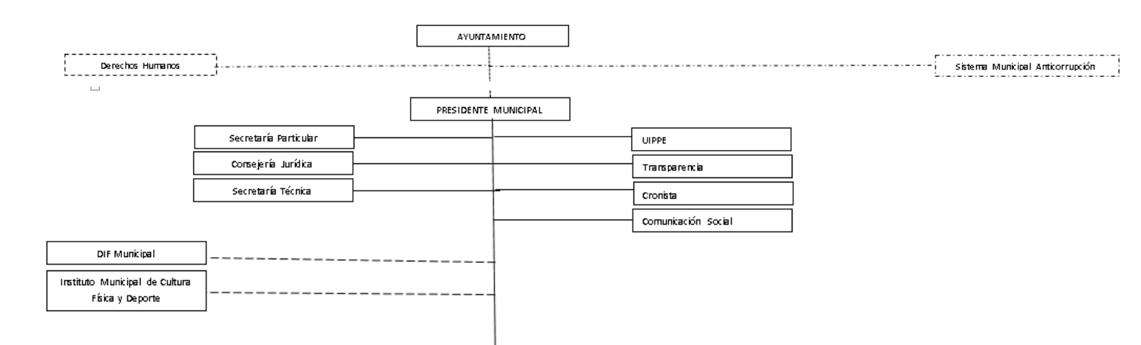

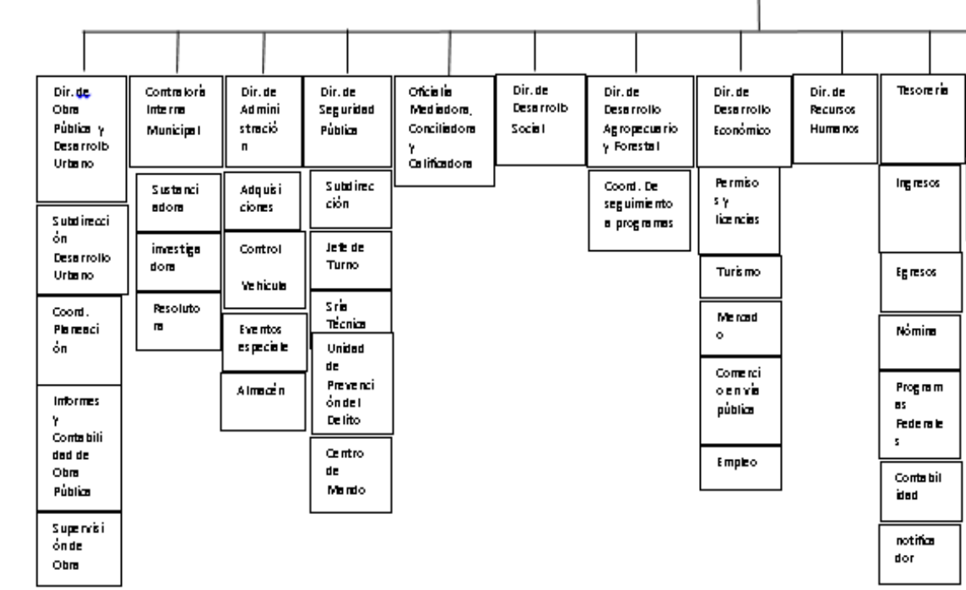

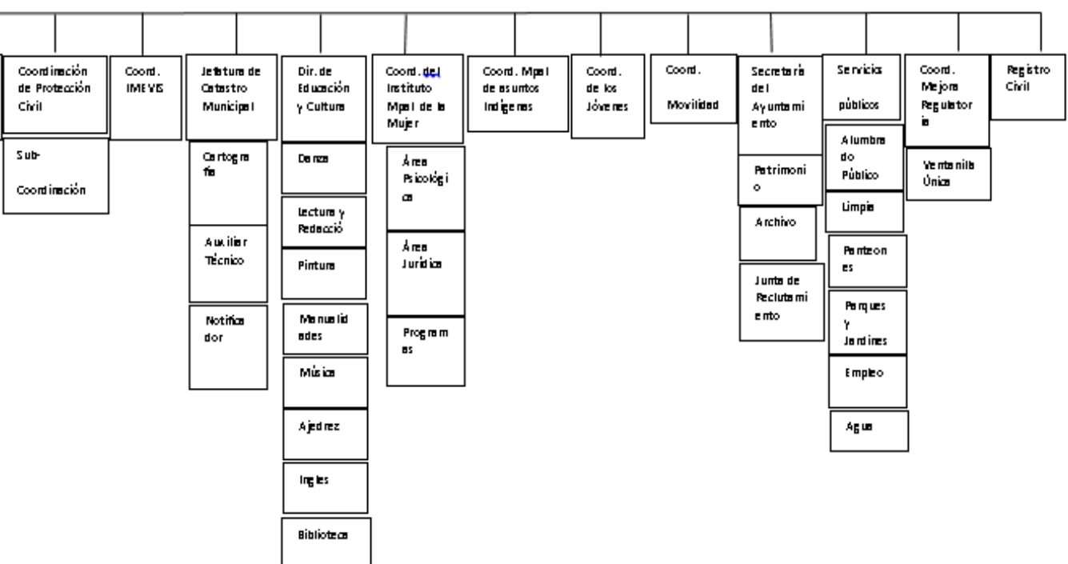

* Presidente Municipal;
* Derechos Humanos;
* Sistema Municipal Anticorrupción;
* DIF Municipal;
* Instituto Municipal de Cultura Física y Deporte;
* Secretaría Particular;
* Consejería Jurídica;
* Secretaría Técnica;
* UIPPE;
* Transparencia;
* Cronista;
* Comunicación Social;
* Dirección de Obra Pública y Desarrollo Urbano;
* Subdirección de Desarrollo Urbano;
* Coordinación de Planeación;
* Informes y Contabilidad de Obra Pública;
* Contraloría Interna Municipal;
* Sustanciadora;
* Investigadora;
* Resolutora;
* Dirección de Administración
* Adquisiciones;
* Control Vehicular;
* Eventos Especiales;
* Almacén;
* Dirección de Seguridad Pública;
* Subdirección;
* Jefe de Turno;
* Secretaría Técnica;
* Unidad de Prevención del Delito;
* Centro de Mando;
* Oficialía Mediadora y Conciliadora;
* Dirección de Desarrollo Social;
* Dirección de Desarrollo Agropecuario y Forestal;
* Coordinación de seguimiento a programas;
* Dirección de Desarrollo Económico;
* Permisos y Licencias;
* Turismo;
* Mercado;
* Comercio en Vía Pública;
* Empleo;
* Dirección de Recursos Humanos;
* Tesorería;
* Ingresos;
* Egresos;
* Nómina;
* Programas Federales;
* Contabilidad;
* Notificador;
* Coordinación de Protección Civil;
* Sub-Coordinación;
* Coordinador IMEVIS;
* Jefatura de Catastro Municipal;
* Cartografía;
* Auxiliar Técnico;
* Notificador;
* Director de Educación y Cultura;
* Lectura y Redacción;
* Pintura;
* Manualidades;
* Música;
* Ajedrez;
* Inglés;
* Biblioteca;
* Coordinación del Instituto Municipal de la Mujer;
* Área Psicológica;
* Área Jurídica;
* Programas;
* Coordinación Municipal de Asuntos Indígenas;
* Coordinación de los Jóvenes;
* Coordinación de Movilidad;
* Secretaría del Ayuntamiento;
* Patrimonio;
* Archivo;
* Junta de Reclutamiento;
* Servicios Públicos;
* Alumbrado Público;
* Limpia;
* Panteones;
* Parques y Jardines;
* Empleo;
* Agua;
* Coordinación de Mejora Regulatoria;
* Ventanilla Única;
* Registro Civil

1. Como se observa, el Organigrama del Sujeto Obligado contempla Direcciones, Subdirecciones y otras áreas que no fueron referidas en respuesta, en este contexto, conviene señalar que de acuerdo con la Ley de Transparencia vigente en la Entidad, se entiende que la información pública es toda aquella que sea generada, obtenida, adquirida, transformada, administrada o en posesión de los sujetos obligados y la misma debe ser accesible de manera permanente a cualquier persona, siempre privilegiando el principio de máxima publicidad, tal y como se lee de sus artículo 4, segundo párrafo:

*“Artículo 4.*

*(…)*

***Toda la información generada, obtenida, adquirida, transformada, administrada o en posesión de los sujetos obligados es pública y accesible de manera permanente a cualquier persona****, en los términos y condiciones que se establezcan en los tratados internacionales de los que el Estado mexicano sea parte, en la Ley General, la presente Ley y demás disposiciones de la materia, privilegiando el principio de máxima publicidad de la información. Solo podrá ser clasificada excepcionalmente como reservada temporalmente por razones de interés público, en los términos de las causas legítimas y estrictamente necesarias previstas por esta Ley. …”*

***Énfasis añadido***

1. Por lo tanto, los Sujeto Obligados cuentan con el deber de satisfacer las solicitudes de acceso a la información que le sean formuladas y de entregar la información pública que obre en sus archivos como lo indica el artículo 12, segundo párrafo de la Ley en análisis, que a la letra dice:

*“Artículo 12. (…)*

***Los sujetos obligados sólo proporcionarán la información pública que se les requiera y que obre en sus archivos y en el estado en que ésta se encuentre****. La obligación de proporcionar información no comprende el procesamiento de la misma, ni el presentarla conforme al interés del solicitante; no estarán obligados a generarla, resumirla, efectuar cálculos o practicar investigaciones.”*

1. Robustece lo anterior el artículo 11 de la Ley de Transparencia Local que refiere:

*“Artículo 11. En la generación, publicación y entrega de información se deberá garantizar que ésta sea accesible, actualizada,* ***completa****, congruente, confiable, verificable, veraz, integral, oportuna y expedita, sujeta a un claro régimen de excepciones que deberá estar definido y ser además legítima y estrictamente necesaria en una sociedad democrática, por lo que atenderá las necesidades del derecho de acceso a la información de toda persona.*

*…”*

1. Asimismo, se advierte la existencia de las unidades administrativas en donde tanto el título como la cédula pudieran no obrar en sus archivos por no ser un requisito indispensable para ocupar el cargo, al tratarse de servidores públicos de elección popular, por tanto, el Sujeto Obligado deberá de manifestar tal circunstancia en términos del artículo 19 de la Ley de Transparencia y Acceso a la Información Pública del Estado de México y Municipios.
2. En consecuencia, una vez analizadas las constancias que integran el expediente electrónico, y en mérito de lo expuesto en líneas anteriores, resultan fundadas las razones o motivos de inconformidad hechos valer por el **RECURRENTE** dentro del recurso de revisión **05773/INFOEM/IP/RR/2023**; por ello, y con fundamento en la fracción III del numeral 186 de la Ley de Transparencia y Acceso a la Información Pública del Estado de México y Municipios, se **MODIFICA** la respuesta del Sujeto Obligado y se ordena la entrega del s**oporte documental donde conste nombre y grado máximo de estudios de los titulares de las áreas faltantes en respuesta, contempladas en el organigrama del Ayuntamiento de Villa de Allende a la fecha de la solicitud.**

**QUINTO. De la versión pública.**

1. Debe destacarse que, debido a la naturaleza de la información solicitadaeventualmente pudieran obrar datos personales susceptibles de protegerse, y toda vez que este Instituto de Transparencia, Acceso a la Información Pública y Protección de Datos Personales del Estado de México tiene el deber de velar por la protección de los datos personales aun tratándose de servidores públicos y en su caso generar la versión pública de los documentos por las consideraciones que se estimen pertinentes.

|  |  |
| --- | --- |
| a) Requisitos previos. | Los artículos 100 y 122 de la Ley Estatal y de la Ley General, respectivamente, señalan que si los Sujetos Obligados determinan que la información actualiza alguno de los supuestos de clasificación, es deber de los titulares de las áreas proponer su clasificación y no del Comité de Transparencia.  Al hacerlo tienen que precisar de qué información se trata, señalando el supuesto de clasificación (confidencialidad o reserva).  Además, se debe señalar el procedimiento, de los tres que establecen los artículos 132 y 106 de la Ley Estatal y General, respectivamente.  El último de estos requisitos previos consiste en que no se pueden emitir acuerdos de carácter general ni particular, esto es, no se puede hacer un acuerdo para clasificar de manera general todos los documentos de un expediente o área, sin individualizar su análisis y tampoco se puede hacer un acuerdo por cada dato que se vaya a clasificar dentro de un documento con diez datos, por ejemplo, susceptibles de ser clasificados. |
| b) Supuestos de clasificación. | Las disposiciones constitucionales y legales en la materia establecen los dos supuestos generales para clasificar la información: por reserva y por confidencialidad.  Los artículos 116 y 143 de la Ley Estatal y de la Ley General, respectivamente, señalan los supuestos para que la información pueda ser clasificada como confidencial. Mientras que los artículos 105 y 130 de la Ley Estatal y de la Ley General, respectivamente, señalan que la aplicación de estos supuestos debe realizarse de manera restrictiva y limitada, por lo que debe acreditarse que se cumple con esta condición y no se pueden ampliar las excepciones o supuestos de clasificación aduciendo analogía o mayoría de razón.  El **SUJETO OBLIGADO** debe identificar claramente el tipo de información y hacer un juicio de subsunción o encaje para acreditar que el supuesto de hecho corresponde estrictamente con la hipótesis jurídica. Esto también lo debe de realizar el servidor público habilitado y el titular del área que administra la información. |
| c) Formalidades para emitir el acuerdo de clasificación. | El Comité de Transparencia, según lo dispuesto en los artículos cuenta con las facultades para aprobar, modificar o revocar la clasificación de la información que haya propuesto.  Es necesario que **el acto reúna con los requisitos elementales**, entre ellos, que la autoridad que va a emitir el acto de autoridad sea la legalmente facultada para ello.  La decisión de aprobar, modificar o revocar la clasificación deberá de asentarse en un documento que registre la determinación a la que se llegue después de un análisis minucioso a partir de lo propuesto por el Titular del área que administra la información, cuyo análisis debe integrarse en la agenda de los asuntos a tratar en las sesiones, se insiste, a partir de las decisiones adoptadas previamente por los titulares de áreas y que son sujetas a control, en primera instancia, por el Comité de Transparencia. |
| d) Requisitos de fondo del acuerdo de clasificación. | Como se ha señalado antes, al hacer el juicio de subsunción o encaje entre el supuesto de hecho y la hipótesis jurídica, se debe acreditar la estricta correspondencia entre un elemento y otro. Ahora, en esta parte del procedimiento, que se desahoga en sede del Comité de Transparencia, la ley señala que la carga de la prueba, para justificar las restricciones, corresponde a los **Sujetos Obligados**, por lo que deberán fundar y motivar debidamente la clasificación.  De lo anterior, se desprende que para una correcta **clasificación total o parcial**, esto es determinar los datos que se suprimen en las versiones públicas, es necesario fundar y motivar, de manera correcta, la clasificación; considerando que todo acto que la autoridad pronuncie en el ejercicio de sus atribuciones, debe expresar los fundamentos legales que le dieron origen y las razones por las que se deben aplicar al caso concreto.  Así, en un acto de autoridad se cumple con la debida fundamentación cuando se cita el precepto legal aplicable al caso concreto y la debida motivación cuando se expresan las razones, motivos o circunstancias que tomó en cuenta la autoridad para adecuar el hecho a los fundamentos de derecho. De este modo, la persona que se sienta afectada pueda impugnar la decisión, permitiéndole una real y auténtica defensa.  En ese mismo sentido, el numeral trigésimo tercero fracción V de los Lineamientos Generales, precisa que para motivar la clasificación se deben acreditar las circunstancias de tiempo, modo y lugar.  Ahora bien, **para cada caso además de fundar y motivar**, se debe identificar con claridad que datos contenidos en las documentales que son susceptibles de suprimirse, por ejemplo; Clave Única de Registro de Población (CURP), Registro Federal de Contribuyentes (R.F.C.), claves de seguros, préstamos o descuentos personales, secretos bancario, fiduciario, industrial, comercial, fiscal, bursátil y postal, cuya titularidad corresponda a particulares, entre otros. |
| e) Condiciones especiales de la clasificación de la información como confidencial. | Los artículos 148 y 120 de la Ley Estatal y de la Ley General, respectivamente, establecen que aun tratándose de datos personales, se podrán proporcionar, incluso sin solicitar el consentimiento de su titular.  En el caso de lo señalado en la fracción IV, será el Instituto quien deba aplicar la prueba de interés público, considerando también que como recientemente ha discutido la Suprema Corte de Justicia de la Nación, los servidores públicos nos encontramos sujetos a un régimen menor de protección.  Pero si la información que se pretende clasificar como confidencial no se encuentra en los supuestos de los artículos señalados y es posible, se deberá consultar al titular de los datos si permite o no el acceso. De no ser posible, la realización de la consulta, procede, fundando y motivando, la clasificación. |

1. Por lo anteriormente expuesto y fundado, este **ÓRGANO GARANTE** emite los siguientes:

**R E S O L U T I V O S**

**PRIMERO**. Resultan fundadas las razones o motivos de inconformidad hechos valer en el Recurso de Revisión **05773/INFOEM/IP/RR/2023**,en términos del considerando **CUARTO** de la presente resolución.

**SEGUNDO.** Se **MODIFICA** la respuesta emitida por el **Ayuntamiento de Villa de Allende** y se **ORDENA** entregar vía Sistema de Acceso a la Información Mexiquense **(SAIMEX)**, de ser procedente en versión pública, a la fecha de la solicitud, la siguiente información:

1. **Soporte documental donde conste nombre y grado máximo de estudios de los titulares de las áreas faltantes en respuesta, contempladas en el organigrama del Ayuntamiento de Villa de Allende.**

Para efectos de lo anterior, se deberá emitir el Acuerdo del Comité de Transparencia en términos de los artículos 49, fracción VIII y 132, fracción II de la Ley de Transparencia y Acceso a la Información Pública del Estado de México y Municipios, en el que funde y motive las razones sobre los datos que se supriman o eliminen dentro del soporte documental respectivo objeto de las versiones públicas que se formulen y se pongan a disposición de **EL RECURRENTE.**

De ser el caso de que no se cuente con la información señalada en el inciso a), sólo en el caso de servidores públicos de elección popular, el Sujeto Obligado deberá de manifestar tales circunstancias, en términos del párrafo segundo del artículo 19 de la Ley de Transparencia y Acceso a la Información Pública del Estado de México y Municipios.

**TERCERO. Notifíquese** vía SAIMEX la presente resolución al Titular de la Unidad de Transparencia del Sujeto Obligado, para que conforme al artículo 186 último párrafo, 189 segundo párrafo y 194 de la Ley de Transparencia y Acceso a la Información Pública del Estado de México y Municipios **dé cumplimiento a lo ordenado dentro del plazo de diez días hábiles,** e informe a este Instituto en un plazo de tres días hábiles siguientes sobre el cumplimiento dado a la presente, y se le apercibe que en caso de negarse a cumplir la presente resolución o hacerlo de manera parcial, se le impondrá una medida de apremio de conformidad con lo previsto en los artículos 198, 200, fracción III; 214, 215 y 216 de la Ley de Transparencia y Acceso a la Información Pública del Estado de México y Municipios.

**CUARTO. Notifíquese al RECURRENTE** la presente resolución.

**QUINTO.** Se hace del conocimiento del **RECURRENTE** que de conformidad con lo establecido en el artículo 196 de la Ley de Transparencia y Acceso a la Información Pública del Estado de México y Municipios, en caso de que considere que la resolución le cause algún perjuicio podrá impugnarla vía juicio de amparo en los términos de las leyes aplicables.

**SEXTO.** De conformidad con el artículo 198 de la Ley de Transparencia y Acceso a la Información Pública del Estado de México y Municipios, de considerarlo procedente, el Sujeto Obligado de manera fundada y motivada, podrá solicitar una ampliación de plazo para el cumplimiento de la presente resolución.

ASÍ LO APROBÓ POR UNANIMIDAD DE VOTOS, EL PLENO DEL INSTITUTO DE TRANSPARENCIA, ACCESO A LA INFORMACIÓN PÚBLICA Y PROTECCIÓN DE DATOS PERSONALES DEL ESTADO DE MÉXICO Y MUNICIPIOS, CONFORMADO POR LOS COMISIONADOS JOSÉ MARTÍNEZ VILCHIS EMITIENDO VOTO PARTICULAR CONCURRENTE; MARÍA DEL ROSARIO MEJÍA AYALA EMITIENDO VOTO PARTICULAR CONCURRENTE; SHARON CRISTINA MORALES MARTÍNEZ EMITIENDO VOTO PARTICULAR CONCURRENTE; LUIS GUSTAVO PARRA NORIEGA Y GUADALUPE RAMÍREZ PEÑA EMITIENDO VOTO PARTICULAR CONCURRENTE; EN LA QUINTA SESIÓN ORDINARIA CELEBRADA EL CATORCE (14) DE FEBRERO DE DOS MIL VEINTICUATRO, ANTE EL SECRETARIO TÉCNICO DEL PLENO ALEXIS TAPIA RAMÍREZ.